育肥猪饲料肉比多少，猪料肉比对照表
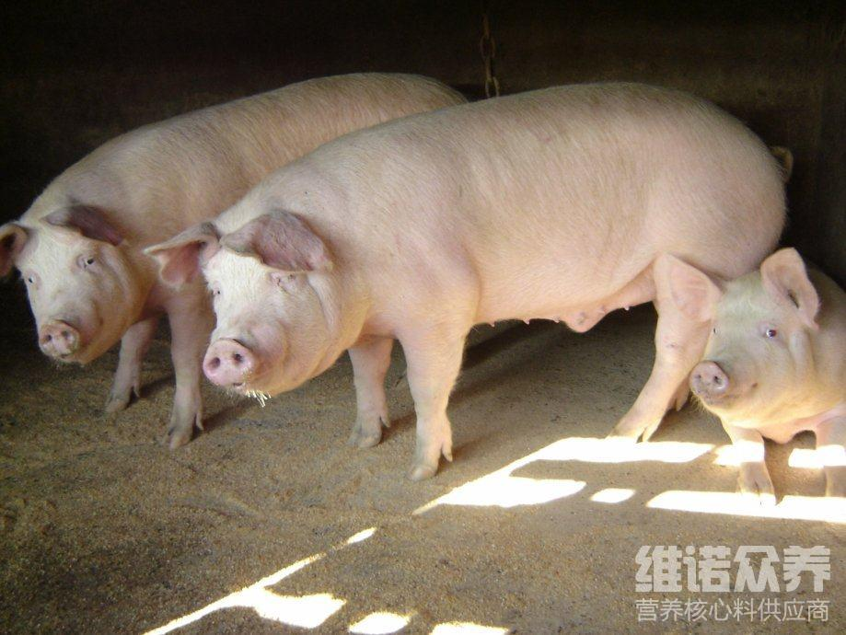
适合农村的养猪方法有很多种，都是在养殖过程中不断摸索出来的，在投喂饲料前，把粉碎的精料、粗料和其他饲料，按规定比例及总需要量搭配好，按照一定的料水比例混合好，然后搅拌均匀之后就可以拿来喂猪，喂食定点、定时、定量，根据其不同生长阶段合理搭配蛋白质、维生素等营养物质含量。饮用水要充足，科学配比猪饲料不仅降低养殖成本，不但可以催肥促生长，提高饲料转化率和瘦肉率，还可以提高猪群的抗病能力。获取一定的经济效益。以下的大家一起学习育肥猪的料肉比是怎么配的，供参考！
一、育肥猪饲料配方：
1.玉米面59.2%，豆饼20%，细糠18%，食盐0.5%，骨粉1%，贝粉1%，维诺育肥猪多维0.1%，维诺霉清多矿0.1%，维诺复合益生菌0.1%。
2.玉米面54.2%，豆饼18%，麦麸15%，米糠10%，骨粉1%，贝粉1.5%，维诺育肥猪多维0.1%，维诺霉清多矿0.1%，维诺复合益生菌0.1%。
猪的育肥饲料配方
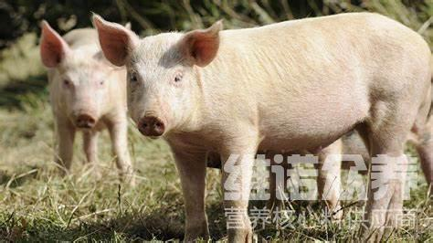
养猪行业是传统的养殖业，现在养猪户都是自己做饲料喂养，这样能够让猪只健康营养， 大大提高猪的饲料转化率，配制方法简单易懂，按照每个阶段的猪只来合理配比饲料日粮，提高成活率，满足猪的营养吸收率。育肥猪多维增加多种营养维生素，补充各种应激能力，从而，提高猪的生长发育，复合益生菌可以让猪不腹泻、抗病能力强，长得快，增肥增重。
猪的育肥饲料配方​
